Министерство образования Республики Беларусь
Учреждение образования «Белорусский государственный университет
информатики и радиоэлектроники»

Факультет Компьютерных Систем и Сетей
Кафедра информатики
Дисциплина: Основы управления интеллектуальной собственностью

ОТЧЁТ
к практическому занятию
на тему
«Промышленная собственность»

Выполнили: Проверил:
ст. гр.253504 Фомин Д.А.
Фроленко К.Ю.
Вашкевич Е.Г.
Решетнев А.А.

Минск 2025
Объект исследования: интеллектуальный светодиодный светильник (лампа) с датчиками для авторегулирования света
Предлагаемое наименование разработки: «Интеллектуальный светильник с контекстной адаптацией освещения»
МПК: H05B 47/10; H05B 45/10; H05B 45/20; (доп.) G01J 1/44

Введение

Промышленная собственность охватывает изобретения, полезные модели, промышленные образцы и др.; основной формой правовой охраны технических решений является патент, удостоверяющий исключительное право, авторство и приоритет. Для изобретения требуются критерии новизны, изобретательского уровня и промышленной применимости; для полезной модели — новизны и промышленной применимости. В рамках практического занятия выполнены патентные исследования и подготовлены материалы заявки на устройство в области светотехники – интеллектуальный светильник, автоматически подстраивающий яркость, коррелированную цветовую температуру (CCT) и, при наличии, цвет свечения под «атмосферу» помещения и вид деятельности пользователей.

Уровень техники и аналоги

Поиск (2010–2025) по МПК H05B 45/10; H05B 45/12; H05B 45/20; H05B 47/10; доп. G01J 1/44 (базы: Google Patents/USPTO/Espacenet/CNIPA) выявил следующие решения:
1 Система управления по фоновой освещённости (US 9,750,114 B2, Signify/Philips). Поддерживает целевой уровень люксов (daylight harvesting). Недостаток: однофакторная логика; отсутствует анализ вида деятельности.
2 Светильник с интегрированным датчиком света (US 9,635,727 B2, Ilumisys). Компактная компоновка, регулирование яркости. Недостаток: нет поведенческого/акустического контекста.
3 Сетевые LED-светильники с датчиками присутствия и света (US 8,536,802 B2, Digital Lumens). Групповой контроль. Недостаток: типовые сценарии «есть люди/нет людей», без контекстной адаптации CCT/цвета.
4 Оптоэлектронное устройство оценки спектра (EP 2604094 B1, IREC). Согласование с дневным светом. Недостаток: фокус на спектре, без распознавания активности.
5 Автоматическая регулировка CCT по восприятию/времени (CN 102281680 A, Fuzhou Univ.). Недостаток: предзаданные профили; нет диагностики сценария.
6 EP 2438799 B1 (Philips/Signify) – управление по присутствию и освещённости с диммированием. Недостатки прототипа: отсутствие многофакторного контекстного анализа (акустика, динамика, микроклимат), отсутствие согласованного управления CCT/цветом и групповой «сценой».
Сущность предлагаемого решения

Конструкция. Корпус с теплоотводом; LED-модуль tunable white и/или RGBW; датчики:
– освещённости (фоновый и направленный на рабочую плоскость);
– присутствия (PIR или мм-волновой радар);
– акустический (оценка уровня/характера звука);
– опционально датчики температуры и качества воздуха (CO₂/TVOC).
Управление. Микроконтроллер/нейромодуль, энергонезависимые профили, интерфейс связи BLE-mesh/DALI-2/0–10V для координации группы.
Алгоритм. Извлечение признаков (уровень и градиент освещённости, доля дневного света, статистика присутствия, акустическая активность, микроклимат), классификация сценариев (работа, общение, релакс, презентация) правилами или компактной нейросетью, формирование установок по люксам, CCT и (при наличии) цвету/динамике. Контур управления ограничивает скорость изменения света (без «миганий»), применяет анти-бликовую коррекцию. В варианте исполнения предусмотрено разложение суммарной освещённости на собственную/внешнюю компоненту короткими тест-импульсами LED.
Технический результат. Повышение зрительного комфорта и работоспособности, снижение утомляемости и энергопотребления за счёт контекстной адаптации освещения и согласованной групповой «сцены».

Формула изобретения

1 Интеллектуальный светодиодный светильник, включающий корпус со светодиодным модулем и датчики освещённости и присутствия, отличающийся тем, что снабжён акустическим датчиком и блоком анализа атмосферы помещения, выполненным с возможностью обработки сигналов от указанных датчиков для определения вида деятельности пользователей, при этом блок управления формирует управляющие сигналы, изменяющие яркость, коррелированную цветовую температуру и, при наличии, цвет излучения светильника в соответствии с определённым сценарием.
2 Светильник по п. 1, отличающийся тем, что содержит фоновый и направленный на рабочую плоскость фотодатчики с возможностью разложения суммарной освещённости на собственную и внешнюю компоненты.
3 Светильник по п. 1, отличающийся тем, что оснащён интерфейсом связи для координации нескольких светильников в группе с поддержанием согласованной сцены освещения.
4 Светильник по п. 1, отличающийся тем, что блок анализа реализован на основе искусственной нейронной сети с локальным хранением модели.

Реферат

Интеллектуальный светодиодный светильник с контекстной адаптацией освещения. Изобретение относится к светотехнике. Светильник содержит LED-модуль, датчики освещённости и присутствия, акустический датчик, блок анализа атмосферы и блок управления. На основании многофакторного анализа устройство автоматически регулирует яркость, цветовую температуру и, при наличии, цвет/динамику излучения; предусмотрена координация группы светильников и анти-бликовая коррекция. Технический результат — повышение зрительного комфорта и энергоэффективности при адаптации освещения к текущему контексту. Функциональная схема устройства приведена в Приложении А.

Список использованных источников

1 US 9,750,114 B2. Lighting control system responsive to ambient lighting conditions (Signify/Philips). – Доступ: https://patents.google.com/patent/US9750114B2/en.
2 US 9,635,727 B2. Light and light sensor (Ilumisys). – Доступ: https://patents.google.com/patent/US9635727B2/en.
3 US 8,536,802 B2. LED-based lighting networks with occupancy and ambient light sensors (Digital Lumens). – Доступ: https://patents.google.com/patent/US8536802B2/en.
4 EP 2604094 B1. Optoelectronic device for obtaining an ambient light spectrum and method for lighting control (IREC). – Доступ: https://patents.google.com/patent/EP2604094B1/en.
5 CN 102281680 A. Automatic adjustment of correlated color temperature based on human perception (Fuzhou University). – Доступ: https://patents.google.com/patent/CN102281680A/en.
6 EP 2438799 B1. Lighting control device (Philips/Signify). – Доступ: https://patents.google.com/patent/EP2438799B1/en.

ПРИЛОЖЕНИЕ А

Функциональная схема устройства

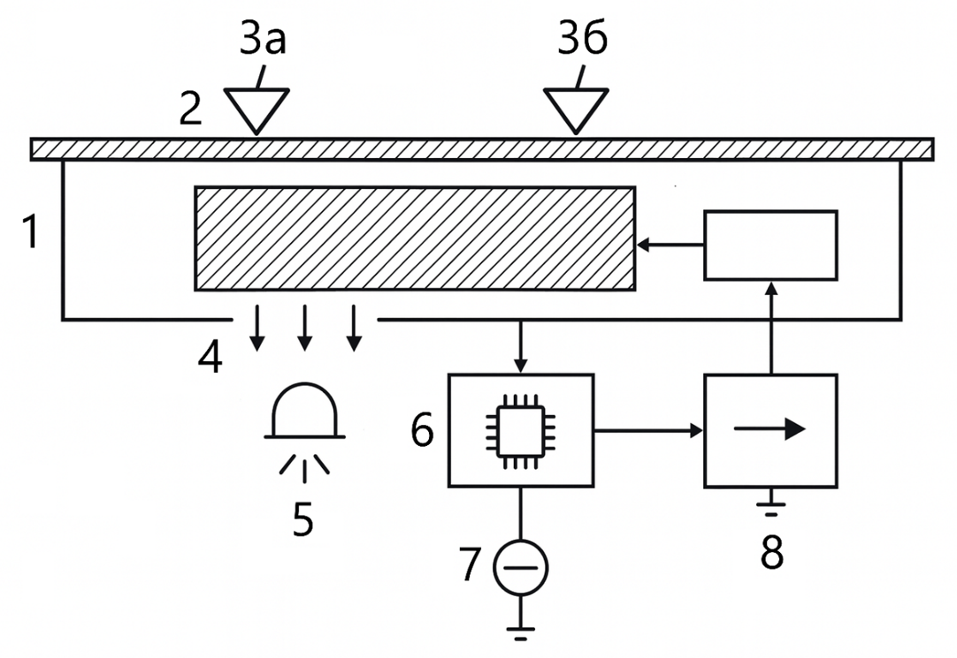
1 – корпус; 2 – LED-модуль; 3а – фоновый датчик освещённости; 3б – датчик освещённости рабочей зоны; 4 – датчик присутствия; 5 – акустический датчик; 6 – микроконтроллер и блок анализа; 7 – драйвер питания; 8 – интерфейс связи.

